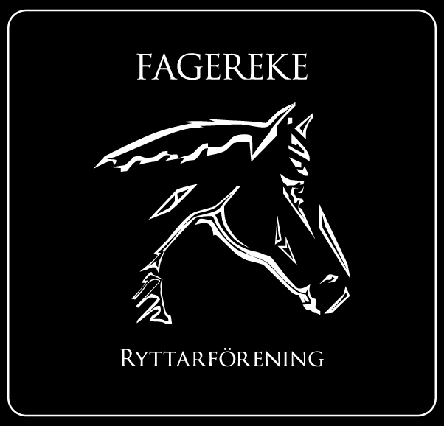
Styrelsemöte 2019-02-26
Närvarande: Tina Hultgren, Therese Hultgren, Fabiola Jansson, Emma Ivarsson, Anneli Bergman, Ida Strand
§ 1 Mötets öppnande
§ 2 Val av justerare för mötet
Ida Strand valdes till justerare för mötet.
§ 3 Föregående mötesprotokoll
Föregående protokoll gicks igenom och godkändes.
§ 4 Ekonomi
Fagerekes ekonomi är stabil.
§ 5 Medlemmar
Vi är för närvarande 71 medlemmar.
§ 6 Rapporter och skrivelser från:
Hästägarna
-
Tävlingssektionen
-
Ungdomssektionen
-

§ 7 Övriga frågor
Styrelsen valde Johanna Wyckman till att vara ansvarig för skräpplockningen.

Styrelsen beslutade att höja klippmaskinsavgiften till 150:- och avgiften för tvättmaskinen höjs till 20:- tvätten.

Vi ska se över vad det skulle kosta för att sätta in en hörslinga i ridhuset, för att på så sätt underlätta för dom ryttarna som har hörapparat så dom kan höra tränarna bättre under deras ridning.

§ 8 Nästa möte
Nästa möte blir onsdagen den 27 Mars kl.18.00 i Fagerekes lokal.
§ 9 Mötets avslutande

______________________________
Mötessekreterare Therese Hultgren

_______________________________ _______________________________
Ordförande Emma Ivarsson Justerare Ida Strand

Åtgärdslista
Nr | Beskrivning | Planerat beslut/klart | Stängd
1 | Utbyggnad av ridhus. Jobbar med finansieringen. | Vilande tillsvidare
2 | Underlaget i paddocken. | Pågående
3 | Kolla vad vi kan göra för att få flera tävlingsryttare | Pågående
4 | Kolla efter sponsorer till klubben. | Pågående

